LeetCode 题库分门别类详细解析笔记（第4章）

第4章 查找表相关问题（18题） 3

4-1 查找问题简介（1题） 3

● 例题1：LeetCode 第 LeetCode 第 349 题 3

4-2 map 的使用 Intersection of Two Arrays II（1题） 3

● 例题1：LeetCode 第 LeetCode 第 350 题。对于这个问题，如果数组有序，又如何求解呢。 3

4-3 Set 和 Map 不同底层实现的区别（5题） 3

● 练习1：LeetCode 第 242 题 Valid Anagram 3

● 练习2：LeetCode 第 202 题 Happy Number 3

● 练习3：LeetCode 第 290 题 Word Pattern 3

● 练习4：LeetCode 第 205 题 Isomorphic Strings 3

● 练习5：LeetCode 第 451 题 Sort Characters By Frequency 3

4-4 使用查找表的经典问题 Two Sum（4题） 3

● 例题1：LeetCode 第 1 题 3

● 练习1：LeetCode 第 15 题 3Sum 3

● 练习2：LeetCode 第 18 题 4Sum 4

● 练习3：LeetCode 第 16 题 3Sum Closest 4

4-5 灵活选择键值 4Sum II（2题） 4

● 例题1：LeetCode 第 454 题 4

● 练习1：LeetCode 第 49 题 4

4-6 灵活选择键值 Number of Boomerangs（2题） 4

● 例题1：LeetCode 第 477 题 4

● 练习1：LeetCode 第 149 题 4

4-7 Contains Duplicate（2题） 4

● 例题1：LeetCode 第 219 题 4

● 练习1：LeetCode 第 217 题 4

4-8使用树结构（1题） 4

● 例题1：LeetCode 第 220 题 4

模板：

题目要求：

题目难度：

中文网址：

英文网址：

求解关键：

我的解答：

参考资料：

思考总结：

第4章 查找表相关问题（18题）

查找，是使用计算机处理问题时的一个最基本的任务，因此也是面试中非常常见的一类问题。很多算法问题的本质，就是要能够高效查找。学会使用系统库中的 Map 和 Set ，就已经成功了一半。

4-1 查找问题简介（1题）

* 例题1：LeetCode 第 LeetCode 第 349 题

题目要求：给定两个数组，写一个函数来计算它们的交集。例子：给定 num1= [1, 2, 2, 1], nums2 = [2, 2], 返回 [2]。提示：每个在结果中的元素必定是唯一的。我们可以不考虑输出结果的顺序。

题目难度：**简单**。

中文网址：https://leetcode-cn.com/problems/intersection-of-two-arrays/description/

英文网址：

求解关键：

思路1（未实现）：数组 1 排序，数组 2 的元素到数组 1 中进行二分查找。根据提示：“每个在结果中的元素必定是唯一的”。因此可以使用 Set 保存结果。

思路2（未实现）：两个数组都排序，找到相同的都加入 Set 中，注意细节，只有相等的时候，i 和 j 才同时加。

思路3（推荐）：就是我们最容易想到的算法，用 Set 去检查是否重复。

我的解答：https://gist.github.com/liweiwei1419/54f91cf8cce3d63c6c2e9bd0a18aee58

参考资料：

思考总结：

4-2 map 的使用 Intersection of Two Arrays II（1题）

* 例题1：LeetCode 第 LeetCode 第 350 题。

题目要求：给定两个数组，写一个方法来计算它们的交集。例如：给定 nums1 = [1, 2, 2, 1], nums2 = [2, 2], 返回 [2, 2]。注意：输出结果中每个元素出现的次数，应与元素在两个数组中出现的次数一致。我们可以不考虑输出结果的顺序。

跟进：

**（1）如果给定的数组已经排好序呢？你将如何优化你的算法？**

**（2）如果 nums1 的大小比 nums2 小很多，哪种方法更优？**

**（3）如果nums2的元素存储在磁盘上，内存是有限的，你不能一次加载所有的元素到内存中，你该怎么办？**

题目难度：**简单**。

中文网址：https://leetcode-cn.com/problems/intersection-of-two-arrays-ii/description/

英文网址：

求解关键：使用 HashMap 就可以解决计算重复次数的问题。

我的解答：https://gist.github.com/liweiwei1419/74ee4bc1d1443425ff6cc17df271a700

参考资料：

思考总结：

4-3 Set 和 Map 不同底层实现的区别（5题）

* 练习1：LeetCode 第 242 题 Valid Anagram

题目要求：给定两个字符串 s 和 t ，编写一个函数来判断 t 是否是 s 的一个字母异位词。

示例 1：输入: s = "anagram", t = "nagaram"，输出: true。

示例 2：输入: s = "rat", t = "car"，输出: false。

说明：你可以假设字符串只包含小写字母。

进阶：如果输入字符串包含 unicode 字符怎么办？你能否调整你的解法来应对这种情况？

题目难度：**简单**。

中文网址：https://leetcode-cn.com/problems/valid-anagram/description/

英文网址：

求解关键：字母异位词的意思就是，字母还是这些字母，它们出现的次数也不变，唯一变化的是出现的次序。

思路1：使用 HashMap

思路2：使用一个数组，其实和思路1是一样的。

我的解答：https://gist.github.com/liweiwei1419/38506cfb10a64dadce4a50290ccfe915

参考资料：

思考总结：

* 练习2：LeetCode 第 202 题

题目要求：Happy Number。编写一个算法来判断一个数是不是“快乐数”。一个“快乐数”定义为：对于一个正整数，每一次将该数替换为它每个位置上的数字的平方和，然后重复这个过程直到这个数变为 1，也可能是无限循环但始终变不到 1。如果可以变为 1，那么这个数就是快乐数。

题目难度：**简单**。

中文网址：https://leetcode-cn.com/problems/valid-anagram/description/

英文网址：

求解关键：

我的解答：

参考资料：

思考总结：很常规的一个问题，要多练习，特别要知道怎么样一步一步得到一个整数的每个数位上的数值。

* 练习3：LeetCode 第 290 题 Word Pattern

题目要求：单词模式。给定一种 pattern(模式) 和一个字符串 str ，判断 str 是否遵循这种模式。

这里的 遵循 指完全匹配，例如在pattern里的每个字母和字符串 str 中的每个非空单词存在双向单映射关系。

例如：

pattern = "abba", str = "dog cat cat dog", 返回true

pattern = "abba", str = "dog cat cat fish", 返回false.

pattern = "aaaa", str = "dog cat cat dog" , 返回false.

pattern = "abba", str = "dog dog dog dog" , 返回false.

说明:

你可以假设 pattern 只包含小写字母， str 包含了由单个空格分开的小写单词。

题目难度：

中文网址：https://leetcode-cn.com/problems/word-pattern/description/

英文网址：

求解关键：

我的解答：

参考资料：

思考总结：

* 练习4：LeetCode 第 205 题 Isomorphic Strings

题目要求：同构字符串。给定两个字符串 s 和 t，判断它们是否是同构的。

如果 s 中的字符可以被替换得到 t ，那么这两个字符串是同构的。

所有出现的字符都必须用另一个字符替换，同时保留字符的顺序。两个字符不能映射到同一个字符上，但字符可以映射自己本身。

题目难度：简单。

中文网址：https://leetcode-cn.com/problems/isomorphic-strings/description/

英文网址：

求解关键：

我的解答：

参考资料：

思考总结：

* 练习5：LeetCode 第 451 题 Sort Characters By Frequency

题目要求：根据字符出现频率排序。给定一个字符串，请将字符串里的字符按照出现的频率降序排列。

题目难度：中等。

中文网址：https://leetcode-cn.com/problems/sort-characters-by-frequency/description/

英文网址：

求解关键：

我的解答：

参考资料：

思考总结：

4-4 使用查找表的经典问题 Two Sum（4题）

* 例题1：LeetCode 第 1 题

题目要求：两数之和。给定一个整数数组和一个目标值，找出数组中和为目标值的两个数。你可以假设每个输入只对应一种答案，且同样的元素不能被重复利用。

题目难度：简单。

中文网址：https://leetcode-cn.com/problems/two-sum/description/

英文网址：

求解关键：

我的解答：

参考资料：

思考总结：

* 练习1：LeetCode 第 15 题 3Sum

题目要求：给定一个包含 n 个整数的数组 nums，判断 nums 中是否存在三个元素 a，b，c ，使得 a + b + c = 0 ？找出所有满足条件且不重复的三元组。

注意：答案中不可以包含重复的三元组。

题目难度：中等。

中文网址：https://leetcode-cn.com/problems/3sum/description/

英文网址：

求解关键：

我的解答：

参考资料：

思考总结：

* 练习2：LeetCode 第 18 题 4Sum

题目要求：给定一个包含 n 个整数的数组 nums 和一个目标值 target，判断 nums 中是否存在四个元素 a，b，c 和 d ，使得 a + b + c + d 的值与 target 相等？找出所有满足条件且不重复的四元组。

题目难度：中等。

中文网址：https://leetcode-cn.com/problems/4sum/description/

英文网址：

求解关键：

我的解答：

参考资料：

思考总结：

* 练习3：LeetCode 第 16 题 3Sum Closest

题目要求：

题目难度：

中文网址：

英文网址：

求解关键：

我的解答：

参考资料：

思考总结：

4-5 灵活选择键值 4Sum II（2题）

* 例题1：LeetCode 第 454 题

题目要求：给定四个包含整数的数组列表 A , B , C , D ,计算有多少个元组 (i, j, k, l) ，使得 A[i] + B[j] + C[k] + D[l] = 0。为了使问题简单化，**所有的 A, B, C, D 具有相同的长度 N**，且 0 ≤ N ≤ 500 。所有整数的范围在 -2^28 到 2^28 - 1 之间，最终结果不会超过 2^31 - 1 。

题目难度：中等。

中文网址：https://leetcode-cn.com/problems/4sum-ii/description/

英文网址：

求解关键：

我的解答：其实思路只要清楚了，是个很简单的问题。把 A、B、C、D 分成两组，在 A、B 之和中找与 C、D 的相反数之和相同的组合数，要使用 HashMap 这个数据结构。

参考资料：

思考总结：

* 练习1：LeetCode 第 49 题

题目要求：字母异位词分组。给定一个字符串数组，将字母异位词组合在一起。字母异位词指字母相同，但排列不同的字符串。

题目难度：**中等**。

中文网址：https://leetcode-cn.com/problems/group-anagrams/description/

英文网址：

求解关键：

思路1：先排序。把排序以后的字符串作为键。

思路2：注意到英文字母只有 26 个。可以给同构异形体做编码，编码一样的就应该在一组里面。

我的解答：

参考资料：

思考总结：

4-6 灵活选择键值 Number of Boomerangs（2题）

* 例题1：LeetCode 第 477 题（选错题了）

题目要求：汉明距离总和。两个整数的 汉明距离 指的是这两个数字的二进制数对应位不同的数量。计算一个数组中，任意两个数之间汉明距离的总和。

题目难度：**中等**。

中文网址：https://leetcode-cn.com/problems/total-hamming-distance/description/

英文网址：

求解关键：

Bit 是个啥（位操作）。461 题。复习二进制、位的操作的相关内容。一个数总共 32 位，针对于每一位统计 0 和 1 的个数，把它们相乘。用具体的数来分析。

0100

1110

0010

1100

0101

我的解答：

参考资料：

思考总结：

* 例题1：LeetCode 第 447 题

题目要求：

题目难度：。

中文网址：

英文网址：

求解关键：

我的解答：

参考资料：

思考总结：

* 练习1：LeetCode 第 149 题

题目要求：直线上最多的点数。给定一个二维平面，平面上有 n 个点，求最多有多少个点在同一条直线上。

题目难度：**困难**。

中文网址：https://leetcode-cn.com/problems/max-points-on-a-line/description/

英文网址：

求解关键：

（1）在同一条直线上的点，任意拿出两个点的斜率相等。

（2）保存斜率的时候，由于浮点数有误差，所以，我们应该存分数，那么求分数就得是最简分数，这里就要用到**最大公约数**的（实现是递归实现），辗转相除法（一定要很熟练）。

我的解答：

参考资料：

思考总结：

4-7 查找表和滑动窗口 Contains Duplicate（2题）

* 例题1：LeetCode 第 219 题

题目要求：存在重复元素 II。给定一个整数数组和一个整数 k，判断数组中是否存在两个不同的索引 i 和 j，使得 nums [i] = nums [j]，并且 i 和 j 的差的绝对值最大为 k。

题目难度：**简单**。

中文网址：https://leetcode-cn.com/problems/contains-duplicate-ii/description/

英文网址：

求解关键：

使用滑动窗口。

我的解答：

参考资料：

思考总结：

* 练习1：LeetCode 第 217 题

题目要求：存在重复元素。给定一个整数数组，判断是否存在重复元素。如果任何值在数组中出现至少两次，函数返回 true。如果数组中每个元素都不相同，则返回 false。

题目难度：**简单**。

中文网址：https://leetcode-cn.com/problems/contains-duplicate/description/

英文网址：

求解关键：

思路1：可以使用 Set 检测是否有重复元素；

思路2：可以排序以后再判断；

我的解答：

参考资料：

思考总结：

4-8使用树结构（1题）

* 例题1：LeetCode 第 220 题

题目要求：存在重复元素 III。给定一个整数数组，判断数组中是否有两个不同的索引 i 和 j，使得 nums [i] 和 nums [j] 的差的绝对值最大为 t，并且 i 和 j 之间的差的绝对值最大为 ķ。

题目难度：中等。

中文网址：https://leetcode-cn.com/problems/contains-duplicate-iii/description/

英文网址：

求解关键：此时使用的查找表应该支持排序操作，特别是支持 ceil 和 floor 操作。

思路1：使用 TreeSet。

[5,2,8,7,12]

数的差的绝对值是 t，索引的差的绝对值是 k。

假设 k = 3，t=2。考虑 0、1。

5,2,8 => 3,6 t=2，不存在。

2,8,7 => 1

这道题要画一个线段图来求解一下。

思路2：使用桶排序。

我的解答：https://gist.github.com/liweiwei1419/a047eceb6c30525d420d940cf668665b

参考资料：

思考总结：

要注意下面这个问题。

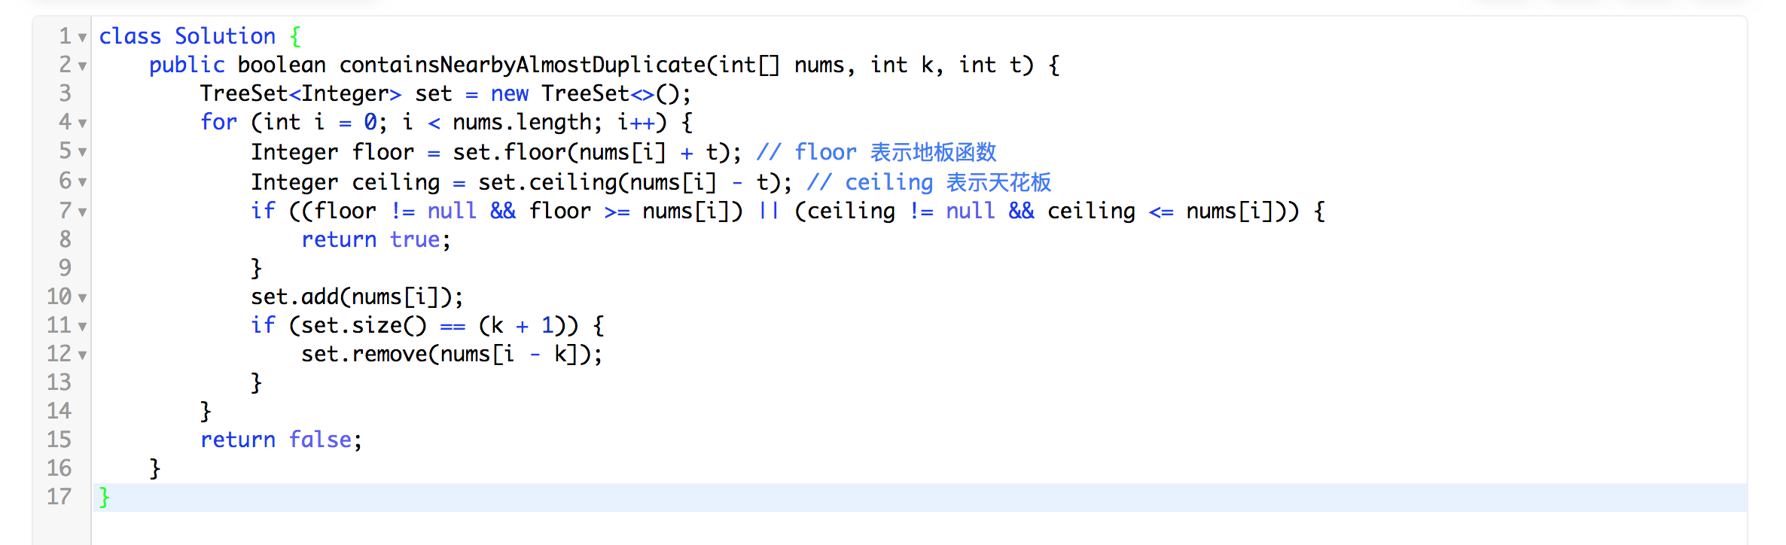

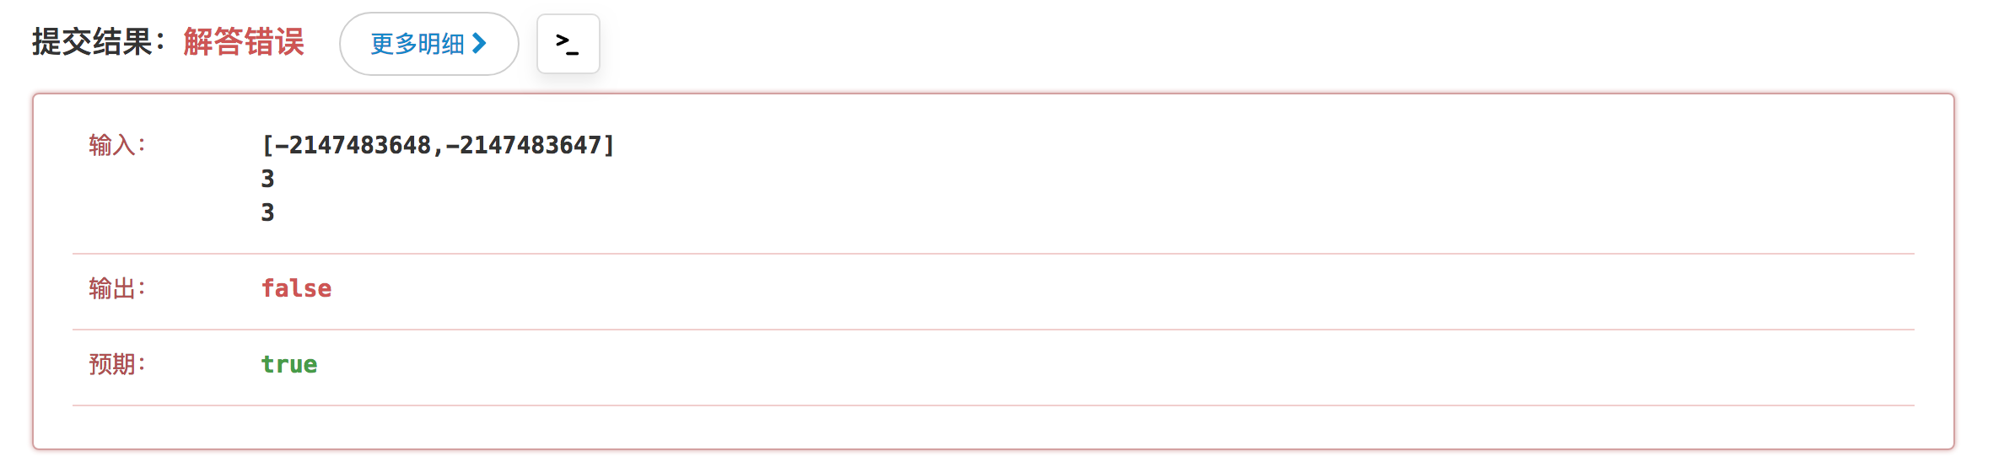

加上类型限制就没有错了。

